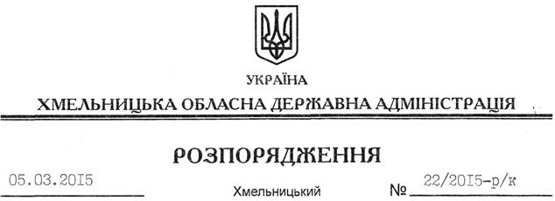

Про початок перевірки, передбаченої Законом України “Про очищення влади”, в апараті та структурних підрозділах обласної державної адміністрації

Відповідно до статей 6, 39 Закону України “Про місцеві державні адміністрації”, Закону України “Про очищення влади”, Порядку проведення перевірки достовірності відомостей щодо застосування заборон, передбачених частинами третьою і четвертою статті 1 Закону України “Про очищення влади”, затвердженого постановою Кабінету Міністрів України від 16 жовтня 2014 року № 563, Плану проведення перевірок відповідно до Закону України “Про очищення влади”, затвердженого розпорядженням Кабінету Міністрів України від 16 жовтня 2014 року № 1025-р:
1. Провести перевірку достовірності відомостей стосовно застосування заборон, передбачених частинами третьою і четвертою статті 1 закону (далі – перевірка), щодо першого заступника голови, заступника голови, заступника голови – керівника апарату, заступника керівника апарату – начальника організаційного відділу, заступника керівника апарату – начальника відділу фінансово-господарського забезпечення, начальників відділів та їх заступників, завідувачів секторів апарату обласної державної адміністрації, керівників та заступників керівників структурних підрозділів облдержадміністрації, керівників державних підприємств, що належать до сфери управління обласної державної адміністрації.
2. Визначити відділ кадрової роботи апарату облдержадміністрації (Бернадін І.А.) відповідальним за проведення перевірки.
3. Затвердити графік проведення перевірки, передбаченої Законом України “Про очищення влади” щодо осіб, визначених у пункті 1 цього розпорядження (додається).
4. Юридичному відділу апарату обласної державної адміністрації (Циц С.В.) забезпечити надання юридичних консультацій та роз’яснень з питань, що виникатимуть під час проведення зазначеної перевірки.
5. Відділу кадрової роботи апарату облдержадміністрації (Бернадін І.А.) забезпечити ознайомлення посадових осіб, зазначених у пункті 1 цього розпорядження, у тому числі тих, які відсутні на роботі (у зв’язку з тимчасовою непрацездатністю, перебувають у відрядженні, щорічних основних та додаткових відпустках, відпустках без збереження заробітної плати, навчальних відпустках, відпустках по вагітності та пологах, відпустках для догляду за дитиною до досягнення нею 3-річного віку тощо) з цим розпорядженням.
6. Особам, зазначеним у пункті 1 цього розпорядження, стосовно яких здійснюється перевірка, у десятиденний строк з дати початку перевірки подати до відділу кадрової роботи апарату обласної державної адміністрації власноручно написану заяву про те, що до них застосовуються або не застосовуються заборони, визначені частиною третьою або четвертою статті 1 Закону України “Про очищення влади”, та про згоду на проходження перевірки і оприлюднення відомостей щодо них за формою згідно з додатком 1 або 2 Порядку проведення перевірки достовірності відомостей щодо застосування заборон, передбачених частинами третьою і четвертою статті 1 Закону України “Про очищення влади”, затвердженого постановою Кабінету Міністрів України від 16 жовтня 2014 року № 563.
7. Попередити осіб, стосовно яких здійснюється перевірка, що неподання ними заяви, зазначеної у пункті 6 цього розпорядження, або повідомлення у заяві про застосування до них заборони, визначеної частиною третьою або четвертою статті 1 закону, є підставою для звільнення із займаної посади.
8. Відділу інформаційно-комп’ютерного забезпечення апарату облдержадміністрації (Пастернак В.О.) оприлюднити це розпорядження на офіційному веб-сайті обласної державної адміністрації у день його прийняття. У триденний термін після одержання заяви від особи, яка проходить перевірку, забезпечувати розміщення на офіційному веб-сайті інформації про початок проходження перевірки, копії її заяви та декларації (крім відомостей, що віднесені законом до інформації з обмеженим доступом).
9. Контроль за виконанням цього розпорядження залишаю за собою.

Перший заступник
голови адміністрації О.Симчишин

